Załącznik Nr 1 do Uchwały Nr XXIII/162/16
Rady Miejskiej w Jezioranach
z dnia 26 listopada 2016 r.

PLAN ODNOWY MIEJSCOWOŚCI
STUDZIANKA



na lata 2016-2022

Gmina Jeziorany
Powiat Olsztyński
Województwo Warmińsko - Mazurskie

Studzianka
listopad 2016

Spis treści:

I. | Wstęp................................................................................................. | 3
II.  1. | Charakterystyka miejscowości Studzianka...................................  Rys historyczny.................................................................................. | 5  5
2. | Położenie ............................................................................................ | 5
3. | Powierzchnia i ludność....................................................................... | 5
4. | Określenie przestrzennej struktury miejscowości Studzianka……... | 6
III. | Inwentaryzacja zasobów służących odnowie miejscowości Studzianka…........................................................................................ | 6
1. | Zasoby przyrodnicze, obiekty i tereny………………………........... | 6
2. | Dziedzictwo kulturowe……………………………………………… | 7
3. | Infrastruktura społeczna……………………………………............. | 7
4. | Infrastruktura techniczna...………………………………………..... | 7
5. | Gospodarka i rolnictwo………………………………………........... | 8
6. | Kapitał społeczny i ludzki…………………………………………... | 9
IV. | Analiza SWOT Miejscowości Studzianka………………………..... | 9
V. | Wizja Rozwoju Miejscowości Studzianka……………………...... | 10
VI. | Zadania planowane do wykonania w okresie od 2016 do 2022 r. | 11

I Wstęp

  - Miejscowość Studzianka jest jednym z sołectw gminy Jeziorany, liczącym
131 mieszkańców. Położone jest 2 km od miejscowości Frączki i 22 km w linii prostej od centrum Olsztyna.

  - Położenie wsi w atrakcyjnej okolicy – cisza, spokój i piękna zieleń otaczająca całą miejscowość.

  - Mieszkańcy Studzianki chcą żyć w atrakcyjnej, ładnej i przyjaznej wsi. Poprawiając warunki swojego zamieszkania i rozwijając swoją wieś, chcą przy okazji zintegrować się wspólnie działając na jej rzecz.

  - Trudno jest sfinansować wszystkie potrzebne mieszkańcom przedsięwzięcia, zatem jedną z dróg do poprawy jakości ich życia oraz tworzenia nowych źródeł utrzymania może być pozyskiwanie funduszy zewnętrznych, w tym
z Unii Europejskiej. W związku z czym mieszkańcy opracowali plan odnowy miejscowości Studzianka.

  - Plan odnowy miejscowości Studzianka ma też pobudzić mieszkańców
do wspólnego działania na rzecz Studzianki. Plan jest dokumentem strategicznym, stworzonym przy znacznym udziale mieszkańców. Określa najważniejsze działania, które sami zainteresowani uznali za istotne dla swojej miejscowości, działania które pomogą im rozwiązać problemy, pokonać bariery i osiągnąć stawiane sobie przez nich cele. Proponowane przedsięwzięcia mieszkańcy uznali za realne, możliwe do zrealizowania, przy założeniu także ich własnej aktywności oraz przy zaangażowaniu władz samorządowych Gminy Jeziorany. Plan odnowy miejscowości Studzianka pozwoli także na uświadomienie sobie przez mieszkańców ich roli
w tworzeniu pomysłów na własny rozwój i poprawę warunków życia.

  - Plan odnowy miejscowości Studzianka powstał w wyniku dyskusji
na zebraniach wiejskich, po konsultacji Rady Sołeckiej z mieszkańcami

  - Plan odnowy wsi ma być między innymi załącznikiem do projektów zgłaszanych w celu uzyskania pomocy finansowej głównie ze środków zewnętrznych w ramach programów sektorowych. Plan odnowy miejscowości Studzianka dotyczy kolejnego okresu programowania wymienionego wyżej.
W okresie tym podejmowane będą określone – z uwagi na zaplanowane cele
i priorytety rozwojowe – działania inwestycyjne, a także inne o charakterze szkoleniowym czy rekreacyjno – wypoczynkowym (np. imprezy). Podjęcie się realizacji danego zadania poprzedzone zostanie przygotowaniem niezbędnych opisów i uzasadnień realizacji zadania, opracowaniem zakresu rzeczowego, określeniem kosztów i terminów realizacji. Tak przygotowane i określone zadania będą przyjmowane przez zebrania wiejskie i będą stanowić kolejne załączniki do planu.

  - Opracowany Plan Odnowy Miejscowości Studzianka wraz z opisem danego zadania, stanowić będzie nierozerwalny załącznik składanego
o dofinansowanie wniosku do różnych instytucji finansujących.

II Charakterystyka Miejscowości Studzianka
  - Rys historyczny.

Miejscowość Studzianka w XIX wieku wraz ze Studnicą i Frączkami wchodziła
w skład parafii w Radostowie. Po zakończeniu II wojny światowej wieś została zasiedlona przez przybyszy z Wileńszczyzny i Polski centralnej. Od 1 stycznia 1955 roku miejscowość wchodziła w skład gromady Radostowo, którą tworzyły: Radostowo, Studnica, Studzianka oraz Wilkiejmy. Jeszcze w latach 60. XX wieku we wsi działała cegielnia i wiatrak, który zaopatrywał ją w energię. Zamknięcie cegielni – głównego zakładu pracy w okolicy – spowodowało odpływ ludności ze wsi, a sama cegielnia popadła w ruinę. Resztki fundamentów porastają gęste krzaki, głównie głogu.

  - Położenie administracyjno-geograficzne.

Miejscowość Studzianka jest jednym z 22 sołectw Gminy Jeziorany położonej
w odległości 14 km od Jezioran. Miejscowość położona jest 2 km od miejscowości Frączki
i 22 km w linii prostej od centrum Olsztyna.

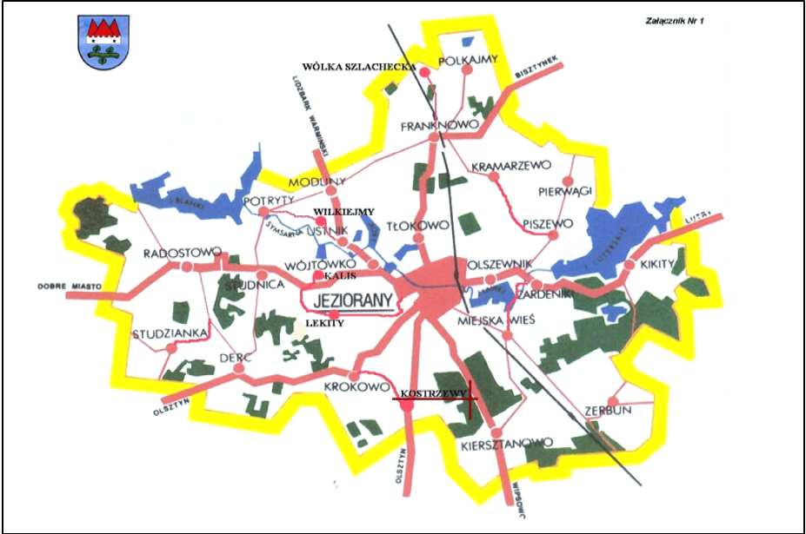

  - Powierzchnia i ludność.
Miejscowość Studzianka zajmuje powierzchnię 667,16 ha, co stanowi 3,15 % powierzchni Gminy Jeziorany.

Liczba ludności (na dzień 10 listopada 2016 roku - według danych Urzędu Miejskiego)

– 131 mieszkańców, w tym 22 w wieku przedprodukcyjnym (od 0-17 lat), 90 w wieku produkcyjnym (od 18-65) i 19 w wieku poprodukcyjnym (od 66 lat i powyżej).

Ludność Studzianki stanowi 1,65% ogółu populacji Gminy Jeziorany.

Liczba domów w miejscowości Studzianka wynosi 32.

  - Określenie przestrzennej struktury miejscowości Studzianka.

Miejscowość Studzianka charakteryzuje się zabudową rozwartą i kolonijną. Odległości od gospodarstw uzależnione są od własności gruntu.

W przestrzenno-urbanistycznym układzie miejscowości nie ma centralnego punktu. Świetlica stanowi najważniejszy punkt sprzyjający nawiązywania kontaktów społecznych.

III. Inwentaryzacja zasobów służących odnowie miejscowści Studzianka.

3.1. Zasoby przyrodnicze, obiekty i tereny

Miejscowość Studzianka posiada tereny o atrakcyjnym środowisku przyrodniczym, wolne od zanieczyszczeń.
Teren miejscowości posiada walory wypoczynkowe służące regeneracji sił fizycznych i psychicznych. Bliskość jeziora umożliwia uprawianie wędkarstwa.
Ponadto obszar Studzianki posiada urozmaicone ukształtowanie powierzchni
i ciekawą florę.

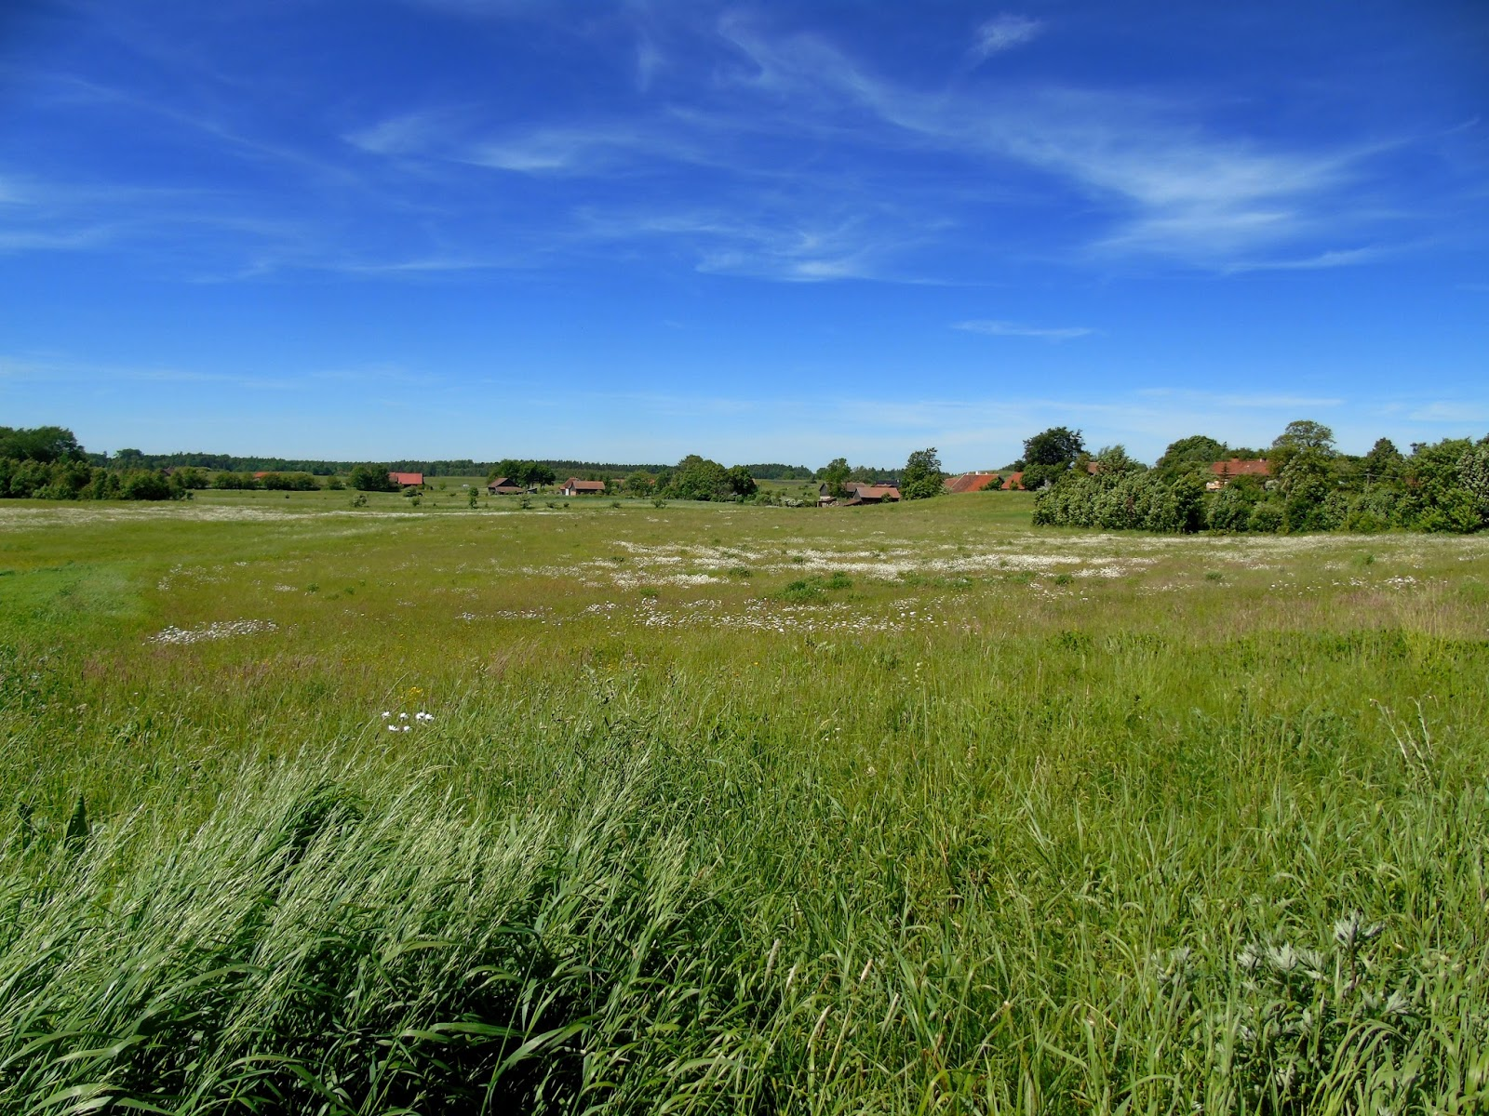
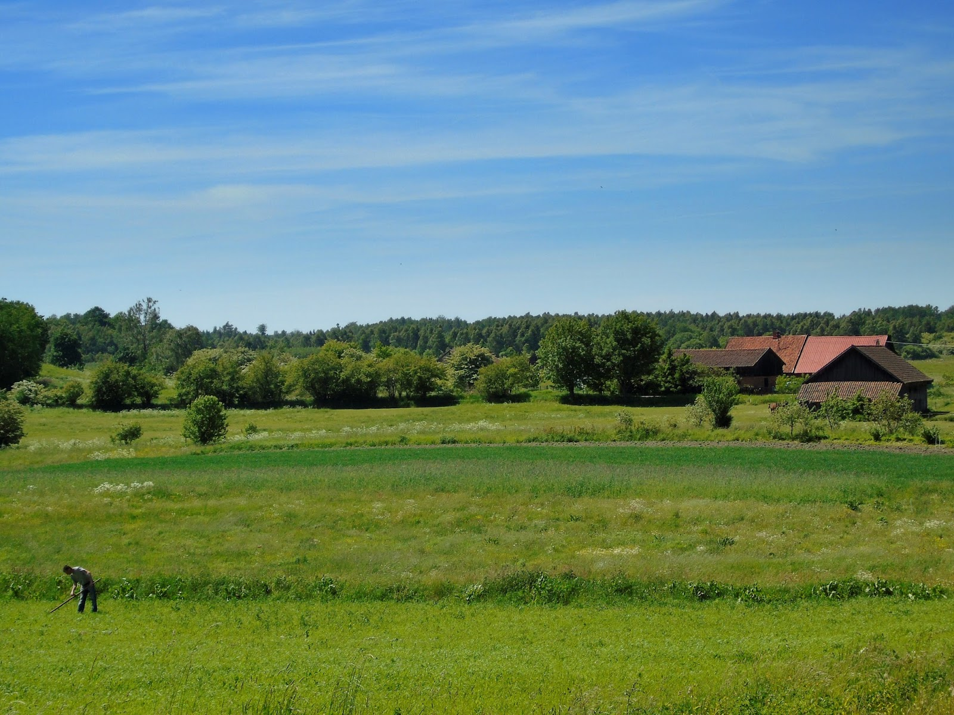

Krajobrazy Studzianki

Budynki mieszkalne i gospodarcze murowane są z czerwonej cegły i kryte dachówką – budynki gospodarcze często w górnej części szalowane drewnem. Stodoły drewniane. Niektóre domy mieszkalne wyremontowano i otynkowano. Wieś otoczona jest głównie łąkami i pastwiskami. Szczególnie wiosną soczysta zieleń łąk, udekorowana żółtymi kwiatami mniszka doskonale komponuje się z czerwienią ścian i dachów budynków. W tym charakterystycznym warmińskim krajobrazie brakuje jedynie bocianich gniazd. Być może okalające wieś łąki są zbyt suche i nie zapewniają odpowiedniej bazy pokarmowej bocianom.
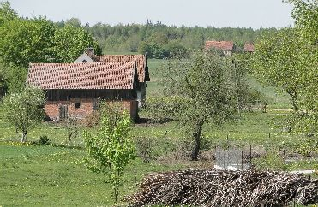 Stara zabudowa Studzianki

3.2. Dziedzictwo kulturowe
W miejscowości Studzianka znajdują się dwie kapliczki. Jedna przy drodze Frączki-Studzianka, druga Kapliczka warmińska z 1905 roku zlokalizowana jest w centrum miejscowości.
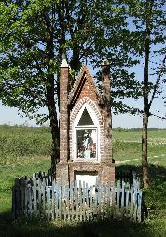 Kapliczka przy drodze Frączki - Studzianka
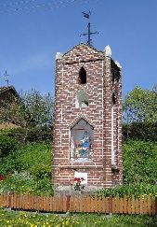 Kapliczka w centrum Studzianki
Przez Studziankę przebiega także szlak rowerowy Jeziorany – Lekity – Derc – Frączki – Studzianka – Radostowo – Studnica – Jeziorany (łącznie 29,6 km).
3.3. Infrastruktura społeczna
Na terenie miejscowości funkcjonuje świetlica wiejska, która wymaga wyposażenia. Świetlica jest miejscem, gdzie dzieci mogą zaspokoić ciekawość świata, uczestniczyć
w zajęciach, które zaangażują zmysły i rozwijają umysłowość, zapewniają poczucie bezpieczeństwa oraz więzi z rówieśnikami i dorosłymi.

3.4. Infrastruktura techniczna
a) Zaopatrzenie w wodę, kanalizacja i oczyszczanie ścieków.

Teren miejscowości Studzianka jest w części zwodociągowany. Miejscowość
nie posiada sieci wodociągowej w zabudowie kolonijnej.
Miejscowość Studzianka nie posiada sieci kanalizacyjnej.

Gospodarka odpadami
Mieszkańcy miejscowości Studzianka objęci są zorganizowanym przez Gminę Jeziorany systemem gospodarowania odpadami komunalnymi – w zamian za pobraną
od mieszkańców opłatę Gmina zapewnia odbiór i zagospodarowanie odpadów komunalnych. Odbiór odpadów wykonuje wyłoniona w przetargu firma, natomiast zagospodarowanie odpadów odbywa się w Regionalnej Instalacji Przerobu Odpadów Komunalnych ZGOK
Sp. z o.o. w Olsztynie. Segregacja odpadów odbywa się w systemie workowym u źródła – każde gospodarstwo segreguje odpady indywidualnie.

- Energetyka

W gminie Jeziorany jak również w Studziance gospodarstwa korzystają z energii elektrycznej dostarczanej przez wybranych przez siebie operatorów.

- Komunikacja

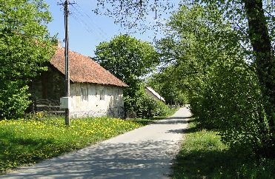 Główna droga Studzianki

Do miejscowości Studzianka najłatwiej dojechać asfaltową drogą od strony Frączek. Wyjazd z miejscowości możliwy jest również polną drogą na Orzechowo i brukowaną
na Radostowo.
Do Studzianki można dojechać także autobusem. Przystanek autobusowy znajduje się przy skrzyżowaniu z drogą na Radostowo.
Ogólny stan dróg znajdujących się na terenie miejscowości Studzianka jest niezadowalający. Ich stan jakości odbiega od warunków technicznych, jakim powinny odpowiadać drogi publiczne, w zakresie bezpieczeństwa użytkowania (szerokości jezdni, pobocza, odwodnienia). Specyfika dróg miejscowości Studzianka wymaga częstych remontów i napraw.

3.5. Gospodarka i rolnictwo
Ze względu na ukształtowanie terenu obrębu Studzianka i trudności związane z jego użytkowaniem rolniczo część gruntów została zalesiona. W związku z tym nieruchomości będące gospodarstwami rolnymi ulęgły przekształceniu w siedliska mieszkalne i stały się miejscem atrakcyjnym do zamieszkania dla ludności niezwiązanej z produkcja rolną. Mieszkańcy miejscowości Studzianka w wieku produkcyjnym znajdują zatrudnienie poza terenem gminy Jeziorany.

Powierzchnia geodezyjna w rozbiciu na poszczególne rodzaje użytków | Grunty orne | Sady | Łąki | Pastwiska | Grunty pod lasami | Grunty pod wodami | Tereny komuni  kacyjne | Tereny  zabudowane  zurbanizowane  i rekreacyjne | Nieużytki | Razem
Studzianka | 208,66 | 0,36 | 34,93 | 58,62 | 312,99 | 1,20 | 18,09 | 8,12 | 24,19 | 667,16

Wspólna praca, wsparcie samorządu lokalnego, urzędu pracy, ośrodka pomocy społecznej, instytucji działających na rzecz aktywizacji zawodowej i kształcenia zawodowego, a także promowanie dobrych praktyk działalności gospodarczej i inicjatyw społecznych na wsi z pewnością mogą poprawić jakość życia w miejscowości Studzianka.
W dalszej części opracowania przeprowadzona została analiza SWOT miejscowości, która powstała w wyniku dyskusji prowadzonej z Radą Sołecką i przedstawicielami lokalnej społeczności. Analiza wskazuje czynniki, które są postrzegane przez mieszkańców jako wpływające negatywnie i hamujące rozwój wsi, a także te, w których upatruje się szans
i dalszych kierunków rozwoju miejscowości.

3.6. Kapitał społeczny i ludzki

a) Instytucje

Na terenie miejscowości nie funkcjonują instytucje publiczne.

Dzieci i młodzież z miejscowości Studzianka uczęszczają do:

- Szkoły Podstawowej w Radostowie,

- Szkoły Podstawowej we Fraczkach,

- Gimnazjum w Jezioranach,

- Gimnazjum w Tuławkach.

Mieszkańcy Studzianki objęci są opieką zdrowotną przez następujące zakłady:
- Niepubliczny Zakład Podstawowej Opieki Zdrowotnej "Medyceusz” ul. Kajki 20
11-320 Jeziorany,
- Samodzielny Gminny Zakład Opieki Zdrowotnej w Dywitach, Filia w Tuławkach, Tuławki 1, 11-001 Tuławki.

b) Bezpieczeństwo publiczne

Najbliższy Komisariat Policji znajduje się w Jezioranach. Przestępczość na terenie miejscowości nie odbiega w sposób znaczący od średniej dla całego powiatu olsztyńskiego.
W zakresie ochrony przeciwpożarowej na terenie wsi nie działa również jednostka Ochotniczej Straży Pożarnej. Najbliższa jednostka znajduje się w Radostowie, dysponuje sprzętem niezbędnym do prowadzenia akcji pożarniczych. Pomaga im również Jednostka Straży Pożarnej w Jezioranach, która też dysponuje sprzętem niezbędnym do ratowania życia ludziom.

c) Organizacje pozarządowe

Na terenie miejscowości nie działają żadne organizacje pozarządowe. Wybrany jest Sołtys i Rada Sołecka, którzy reprezentują interesy mieszkańców sołectwa wobec organów Gminy, tworzą warunki sprzyjające pełnemu udziałowi w życiu publicznym wszystkich mieszkańców sołectwa oraz zgłaszają do organów Gminy projekty przedsięwzięć i inwestycji.

IV. Analiza SWOT Miejscowości Studzianka

- Silne strony
  - zwodociągowany teren sołectwa w części,
  - korzystne warunki glebowe dla produkcji rolnej,
  - niewielka odległość od Jezioran i Olsztyna,
  - czyste powietrze,
  - oddalenie od miejskiego zgiełku i hałasu,
  - brak uciążliwego przemysłu.

- Słabe strony
  - brak przydomowych oczyszczalni ścieków,
  - brak oferty usług turystycznych, niewykorzystane zasoby turystyczno-rekreacyjne,
  - niedostatek ofert na zagospodarowanie wolnego czasu dzieci i młodzieży,
  - niski stan zasobności gospodarstw domowych,
  - niskie kwalifikacje zawodowe mieszkańców,
  - brak przemysłu i rynku pracy,
  - brak miejsc pracy,
  - słaba jakość dróg wiejskich,
  - wysoka stopa bezrobocia.

- Szanse
  - dokształcania mieszkańców – szkolenia i kursy,
  - rozwój edukacji ekologicznej oraz rozwój agroturystyki,
  - rozbudzanie przedsiębiorczości i tworzenie nowych miejsc pracy,
  - rozbudzenie więzi społecznych od najmłodszych lat,
  - wykorzystanie inwestorów zewnętrznych inwestujących w turystykę,
  - moda na turystykę wiejską i sportową (trasy rowerowe, uprawianie joggingu, Nordic Walking),
  - fundusze pomocowe UE.

- Zagrożenia
  - utrzymujące się bezrobocie – degradacja społeczeństwa
  - brak środków finansowych
  - migracja młodzieży do dużych miast

V. Wizja Rozwoju Miejscowości Studzianka
PRIORYTET 1. – Gospodarka wodno-ściekowa.
Cele:
- Doprowadzenie sieci wodociągowej do wszystkich jednostek osadzonych
w zabudowie kolonijnej.
- Ochrona środowiska poprzez odpowiednią gospodarkę wodno-ściekową.

PRIORYTET 2. – Budowa, przebudowa i naprawa dróg.
Cele:
1. Poprawa jakości komunikacji na drogach publicznych gminnych i powiatowych.
2. Poprawa przejezdności dróg gminnych na drogach wewnętrznych.

PRIORYTET 1. – Ochrona walorów przyrodniczych i kulturowych
Cele:
- Dbałość i renowacja kapliczek.
- Dbałość o czystość wsi.

PRIORYTET 2. – Podnoszenie atrakcyjności infrastruktury społeczno – usługowej, kulturalnej i turystycznej.
Cele:
- Działania na rzecz poprawy warunków zamieszkania, oferty kulturalno – rekreacyjnej dla dzieci i młodzieży, tworzenie infrastruktury do rozwoju turystyki:
- Oferta rekreacyjna – trasy konne, trasy dla sportowców (biegaczy, Nordic Walking), trasy rowerowe,
- Oferta turystyczna – gospodarstwa agroturystyczne, punkty widokowe,
- Ustawienie tablic informujących o historii gminy oraz o miejscowości na trasie szlaków turystycznych,
- Organizowanie wieczorów poetyckich.

PRIORYTET 3. – Społeczeństwo informacyjne, podnoszenie poziomu edukacji i aktywności zawodowej mieszkańców, działania na rzecz zapobiegania bezrobociu
Cele:
- Organizowanie szkoleń dla rolników, osób bezrobotnych na temat form
samozatrudnienia.
- Pomoc doradcza w zakresie opracowywania planów zieleni.
- Pomoc doradcza dla osób chcących uruchomić działalność agroturystyczną.

VI. Zadania planowane do wykonania w okresie od 2016 do 2022 roku

1. Gospodarka wodno-ściekowa.

Zadania:
1) Budowa sieci wodociągowej z przyłączami - II etap.
Szacowany koszt przedsięwzięcia - II etap: 772 728,00 zł.
Źródła finansowania: Program Rozwoju Obszarów Wiejskich 2014-2020, środki budżetu gminy Jeziorany.

2) Budowa przydomowych oczyszczalni ścieków.
Szacowany koszt przedsięwzięcia: 280 000,00 zł.
Źródła finansowania: PROW 2014-2020, środki budżetu gminy Jeziorany, środki mieszkańców sołectwa.

3) Budowa zbiorników bezodpływowych.
Szacowany koszt przedsięwzięcia: 30 000,00 zł.
Źródła finansowania: środki mieszkańców sołectwa.

2. Budowa, przebudowa i naprawa dróg.

Zadania:
1) Budowa drogi Studzianka - Radostowo.
Szacowany koszt przedsięwzięcia: 4 800 000,00 zł.
Źródła finansowania: środki z Narodowego Programu Dróg Lokalnych, środki z budżetu gminy Jeziorany i powiatu.

2) Przebudowa dróg wewnętrznych.
Szacowany koszt przedsięwzięcia: 50 000,00 zł.
Źródła finansowania: środki z budżetu gminy Jeziorany.

